В МБОУ СОШ №22 состоялась акция «Красная лента»

1 декабря во всем мире отмечается День борьбы со СПИДом, в рамках которого во всех странах мира проходят мероприятия, направленные на информирование людей о профилактике ВИЧ. Всемирный день борьбы со СПИДом отмечается ежегодно 1 декабря с 1988г.
Этот день служит напоминанием о необходимости остановить глобальное распространение эпидемии ВИЧ СПИДа.
Обучающиеся 9 «Б» класса провели акцию «Красная ленточка!».
Красная лента — это международный символ борьбы со страшным заболеванием.

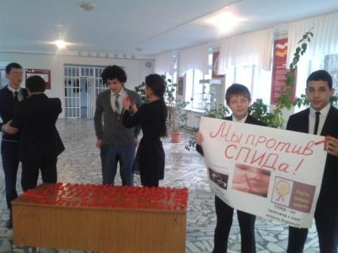
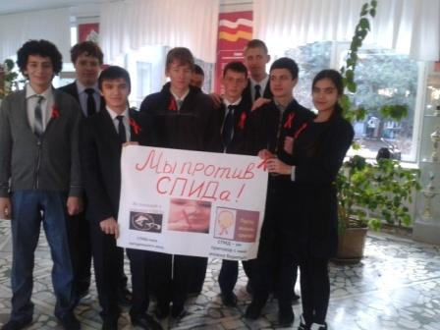

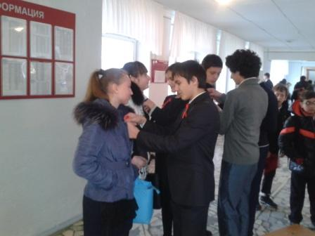

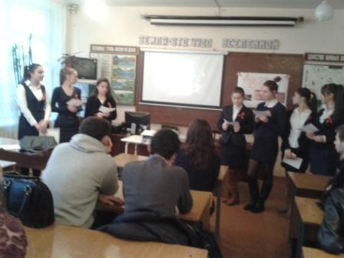

В старших классах провели беседы «Мы против СПИДа».

